C2PROG串口烧录修改波特率操作
1.调整波特率分为两种场景：
调高波特率：满足客户提速需求，加快 C2PROG 串口烧录速度；但波特率不能无限增大，最高速率由客户硬件承载能力决定。
调低波特率：若出现烧录失败，大概率是波特率过高造成通信出错，降低波特率后重新烧录，通常能解决该问题。
2.C2PROG串口烧录波特率修改路径：
找到C2PROG的快捷方式-右键-打开文件所在位置-targets文件夹-targets_piccolo文件（使用记事本打开）如下图
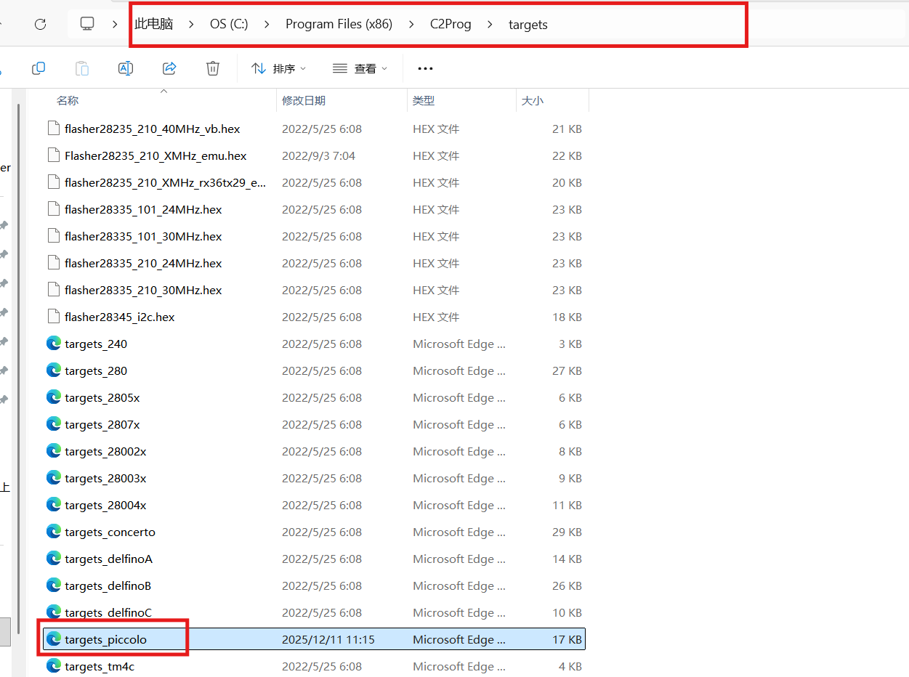
打开后找到对应芯片所设置波特率存在的位置
28021所在位置
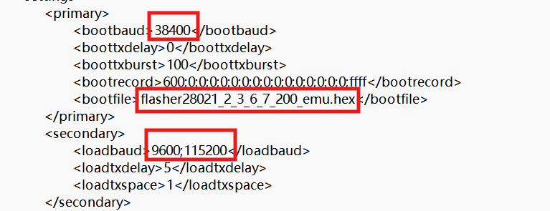

28035所在位置
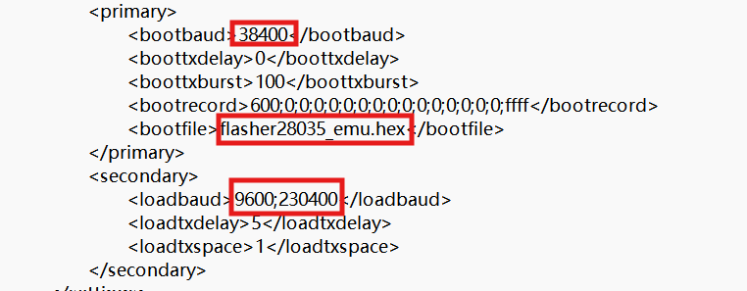
2806x所在位置
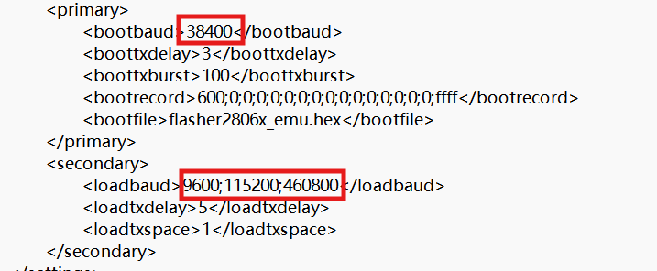
3.如何修改波特率
以28035为例：
1.第一个红框38400是DSP 上电进入串口 BOOT 模式时，硬件固定使用的波特率 = 38400，仅运行片内 ROM bootloader 时，用这个波特率握手。
修改建议：一般出现烧录错误或者connecting with target failed时，可适当降低此波特率，如下图报错
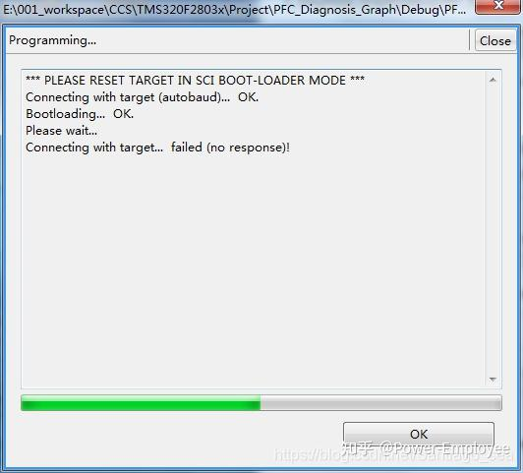
2.第二个红框为引导加载文件配置，该参数无需修改。
3.第三个红框配置双备选波特率，说明如下：
9600：低速备用波特率，适配老旧串口设备、电磁干扰较强的工况；
230400：高速下载波特率，工具默认优先使用 230400 通信，通信异常时会自动降级至 9600 重试。
参数修改建议： 若需固定高速以提升烧录效率，可仅填写一个合规的高波特率标准值；若设备通信稳定性差，也可仅填写单一低速波特率。修改后工具将仅采用填写的固定波特率完成烧录，不再自动切换速率。

补充：
剩余常用芯片型号28335，2837x，28003x，28004x，28002x修改配置方法可参考，第三点如何修改波特率，对应配置文件如下图：
其中targets_delfinoA是28335的配置，targets_delfinoB是2837x的配置，在每个对应的文件中都可以找到对应修改波特率的位置，下文以 28335 配置为例标注修改位置，所有配置文件的参数段格式统一，固定包含 boot波特率+bootfile+load波特率三项内容。
